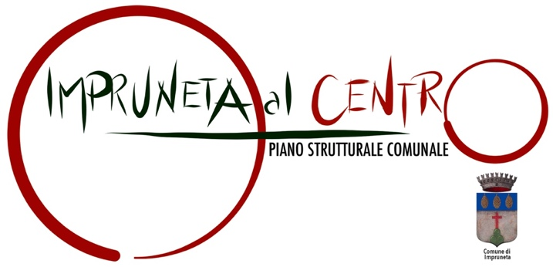

10 TEMATICHE STRATEGICHE
FRUIZIONE DEL  TERRITORIO  /VIABILITÀ | - “Progetto per la valle del Fiume Greve”, da Falciani al Ferrone: servizi a supporto della fruizione sostenibile del fiume Greve (mobilità sostenibile, escursionismo, turismo rurale, campeggi ecc.), qualificazione della rete sentieristica e delle piste ciclabili, recupero e valorizzazione del patrimonio edilizio per l'erogazione di servizi e attrezzature  - Infrastrutture territorialmente integrate in una visione metropolitana: Terza corsia A1, Variante Chiantigiana, Tramvia (Linea 2 lato SS. Chiantigiana) nuova linea Tramvia del Chianti e trasporti pubblici
AGRICOLTURA E PAESAGGIO | - Parco agricolo-ricreativo di Impruneta”, valorizzazione dell’agricoltura periurbana anche come occasione di sviluppo turistico locale, ricettività turistica e individuazione aree ricreative di limite urbano  - Paesaggi rurali, la bellezza come risorsa: “Progetto per la Sentieristica”, turismo eco-compatibile e sviluppo attività agrituristica, produzione agricola e valorizzazione dei prodotti tipici e di eccellenza, il “Progetto Fattorie”
ECONOMIA E PRODUZIONI DI QUALITÀ | - La “terracotta” come invariante strutturale del piano, rilancio del settore con un passaggio dalla “quantità” alla “qualità”: la cave di argilla e il recupero delle aree dismesse con nuove destinazioni d’uso, nuova socialità e rilancio delle attività turistico-ricettive-ricreative  - Sviluppo delle aree produttive-industriali: innovazione tecnologica, rigenerazione ambientale ed energetica, immagine attrattiva e sistema del verde
RIGENERAZIONE URBANA | - Progetto «Impruneta Centro”: Piazza Buondelmonti, nuovi parcheggi lungo la circonvallazione, recupero Fattoria Alberti ed edifici contermini, Basilica di Santa Maria e aree di pertinenza, “liberazione” della Piazza dal parcheggio pubblico  - Valorizzazione dei borghi e nuclei storici, delle Frazioni come identità territoriale e delle risorse storiche e culturali anche per una maggiore offerta turistica  - Opere pubbliche o di uso pubblico come occasione di riqualificazione architettonica coinvolgimento della comunità  - Nuovo sviluppo urbano: interventi di “ricucitura” urbana, recupero del patrimonio edilizio esistente, “Progetto Famiglia”, semplificazione delle procedure
Variante Generale del Piano Strutturale di Impruneta

QUALI DI QUESTE TEMATICHE RITIENI
SIA PRIORITARIA PER IMPRUNETA?
CI SIAMO DIMENTICATI DI QUALCHE COSA?
FAI LA TUA PROPOSTA!

__________________________________________________________________________________________________________________________________________________________________________________________________________________________________________________________________________________________________________________________________________________________________________________________________________________________________________________________________________________________________________________________________________________________________________________________________________________________________________________________________________________________________________________________________________________________________________________________________________________________________________________________________________________________________________________________________________________________________________________________________________________________________________________________________________________________________________________________________________________________________________________________________________________________________________________________________________________________________________________________________________________

NOME _________________________________ COGNOME ____________________________________
Privato/azienda ________________________________________________________________________
RESIDENTE in __________________________________________________________________________
TEL ______________________________________________ MAIL _________________________________

Impruneta _________________________

In allegato si trasmette la seguente documentazione:
- eventuale documentazione fotografica;
- eventuale proposta progettuale;
- altra documentazione ritenuta utile alla comprensione del contributo.

PRECISAZIONE
Il contributo è parte del processo partecipativo “Impruneta al Centro” ed ha valore esclusivamente consultivo e non vincola in alcun modo l'Amministrazione Comunale per la quale è fatta salva l'autonomia decisionale nella formazione delle scelte degli strumenti di pianificazione territoriale ed urbanistica.
NON E' DOVUTA RISPOSTA PUNTUALE Al CONTRIBUTI PRESENTATI.

